北京成龙慈善基金会

“文武双全 振兴中华”助力乡村成长营、特训营项目结项报告书

项目综述
“文武双全 振兴中华”助力乡村成长营是由北京成龙慈善基金会发起，以“体验中国骄傲，激发中国力量”为目标，通过文化体验提升民族自信助力乡村振兴的公益项目。项目每年邀请来自偏远地区的教师和同学到北京进行爱国主义教育、传统文化、科技体育项目的体验，与北京乡村振兴地区的教师孩子一起交流一起成长，共同培养热爱祖国、热爱家乡、有理想有担当肩负振兴中华使命的乡村力量。
活动包括五大板块，分别为中国心、中国力量、中国精神、文化中国魂、中国自信，活动内容包括天安门广场看升旗、国旗班战士带来开营第一课、动作电影零距离、参访北京电影学院、长城上的功夫课、入住冬奥村体验冬奥拼搏精神等。助力乡村成长营项目由龙基金全额出资开展，结合基金会的地缘优势及成龙集团的资源优势，为教师和同学们带来一场文化公益之旅。
2023年，在发展营的基础上，龙基会特别与中国华侨公益基金会联合举办了面向灾后重建地区特别是2021年河南水灾灾后重建地区的特训营，在原有内容基础上特别增加了安全应急及心理支持等内容。
“文武双全 振兴中华”助力乡村成长营、特训营的活动时间为2023年8月6日-8月12日，特训营面向的是来自2021年河南水灾灾后重建地区南阳市南召县师生。成长营面向的是成龙爱心学校及北京对口帮扶地区学校老师，包括成龙爱心学校-甘肃省定西市岷县申都乡瓦结小学、成龙爱心学校-北京市密云区河南寨镇中心小学；北京市对口帮扶地区学校-密云区河南寨中学。

二、项目活动评估
- 项目概览（项目发起方及各方角色介绍）
1、项目发起方：
北京成龙慈善基金会是由成龙先生于2008年7月在北京市民政局正式注册成立，自成立以来，一直本着“帮助弱势群体，帮助青少年健康成长，共建美好的人文和自然环境”的组织宗旨，倡导 “以德为怀， 以善为本，于人施慈，于己修善”的理念，传播弘扬慈善文化，秉承着“让大哥的梦和大家的爱通过我们 得以实现”的目标从事公益事业，得到了社会各界爱心人士的认可和支持。 2011年被民政系统评定为4A级基金会；2016年被北京市民政局认定为“慈善组织”；2017年通过民 政系统再次审核延续4A级基金会。
基金会现有公益项目涉及：助医、助学、环保、救灾等方面。截至2022年12月，慈善总支出约1.34亿元，直接受益人群数十万人次。
本次活动，北京成龙慈善基金会承担了活动整体策划、监督执行等工作内容，并出资资助了成龙爱心学校及北京对口帮扶地区学校老师参加成长营。

项目参与方：
特训营联合主办方：
中国华侨公益基金会成立于1985年12月28日，是由中国侨联发起，经国家民政部批准成立的全国性公募基金会，独立的基金会法人，是对侨界及国内外企业、个人捐赠资金进行管理的民间非营利性组织。登记管理机关是民政部，业务主管单位是中华全国归国华侨联合会。本次活动，中国华侨公益基金会资助60万元用于2021年河南水灾灾后重建地区南阳市南召县师生参加特训营。
项目承办方：
经联合主办单位的监督，在经过与北京市社会组织联合会、北师大公益研究院、成家班-龙韵武艺团、大新华运通、凤翔环球（北京）会议展览服务有限公司、嘉元国际商务旅游有限公司等多家单位进行接触、需求评估，通过专业性、执行能力、经验等多维评选后，选出与成龙集团多年合作经验的成家班-龙韵武艺团、连续两次承办成龙集团全球影迷会的大新华运通作为“文武双全 振兴中华”助力乡村成长营的承办方。
大新华运通（北京）国际商务旅游有限公司是中国专业M.I.C.E公司，为大中型国内外企业、政府机构、商务团体提供各类境内外奖励旅游，公关活动策划、出境考察接待、国际性大会全案、展会搭建及高端定制旅行等一站式优质服务。曾连续两次承办成龙集团全球影迷会，本次活动，大新华主要承办参营师生的住宿、车辆、餐饮等方面的服务工作。
成家班-龙韵武艺团作为成龙大哥的功夫表演团，常年随国家艺术代表团出访海外，以中国功夫文化大使的形象在世界各地进行巡演。并多次参加世界级文化艺术节，成为被邀请的唯一的中国功夫表演团，龙韵建团至今，已踏足30多个国家，行驶约31万公里（约绕地球7圈）。他们原创的节目《功夫水袖》更是享誉世界，完美的将武与艺结合。本次活动，成家班-龙韵武艺团主要承办开闭营、课程内容等方面的设计与执行。

（二）项目目标及达成情况
项目目标 | 实现目标的项目活动 | 目标达成情况
我的中国心 | 组织师生们在天安门广场观看升国旗仪式、在开营仪式后邀请曾经的国旗班战士给孩子们讲开营第一课《我和国旗的故事》 | 带给参营师生的不仅仅是作为中国人的荣誉感，更是内心深处对祖国爱的共鸣  详情：  https://mp.weixin.qq.com/s/KwBw5we5LlIajH8Xxdbcaw
感受中国力量 | 寻梦名校、参观鸟巢、观看功夫电影 | 带给他们心灵的触动，激发向上的力量。  详情：  https://mp.weixin.qq.com/s/ewRVcX0h0EWNwMrzNhFQxg
激发中国自信 | 成家班-龙韵武艺团的专业教练为学生们进行了系列精彩的表演，展示了中国功夫的独特魅力。组织长城上的功夫课，让同学们既能学习基本的功夫动作和技巧，锻炼身体素质和自律能力，还能通过古长城特有的时间长轴，进一步感知到传统文化的古韵和中国历史的厚重 | 通过参与功夫表演、舞台排练和团队合作等活动，让学生们得到了全面的培养，提升了自信心和社交能力
文化中国魂 | 为师生分别开设了功夫课堂 | 这项助力乡村成长营、特训营的活动不仅仅是一次简单的武术体验，更是为乡村地区的学生打开了一扇了解中国传统文化、了解自己才能的大门。通过讲好中国功夫故事，激发了学生们对中国传统文化的热爱和兴趣，同时也为他们提供了积极向上的精神力量和成长环境。
中国精神 | 参观张家口奥运村、华侨冰雪博物馆 | 体验冬奥拼搏精神

（三）利益相关方评价与反馈

1、受益对象：
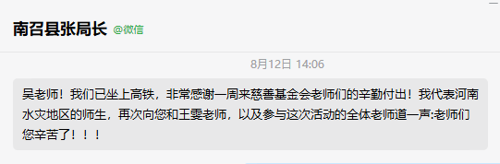
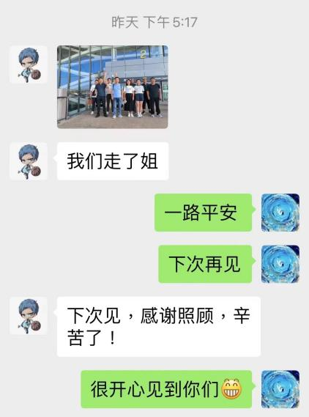
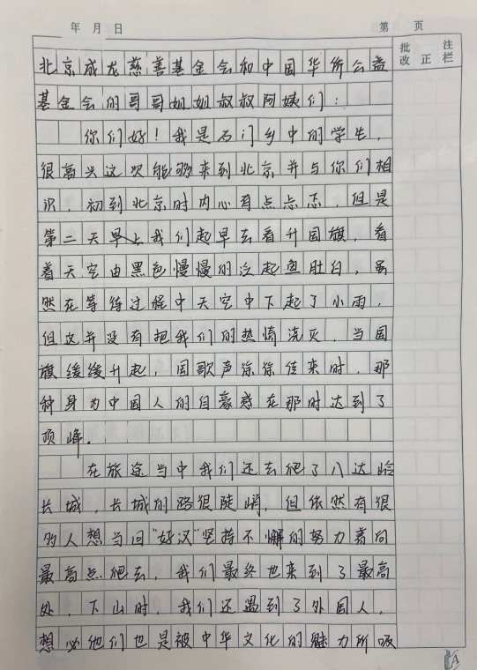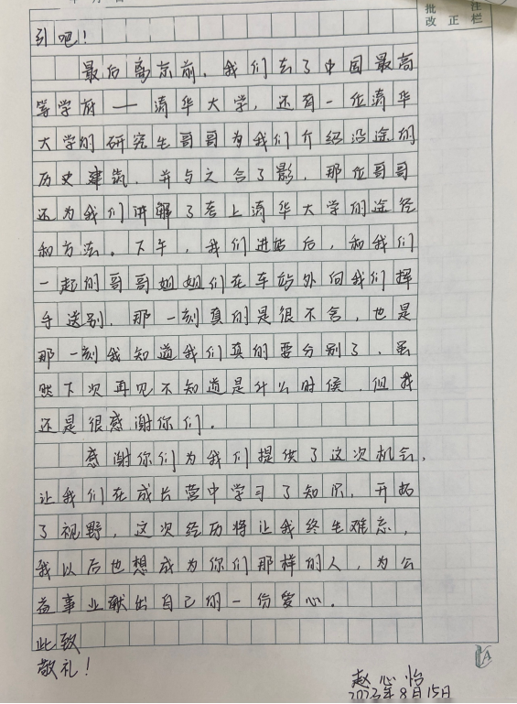
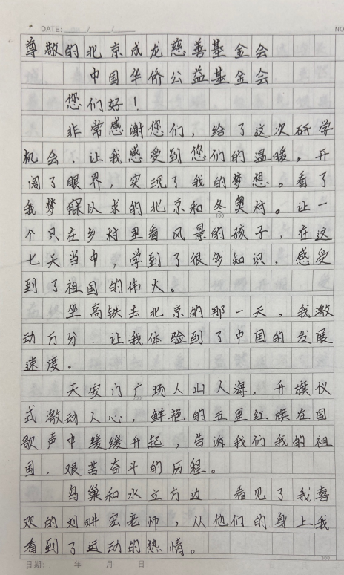
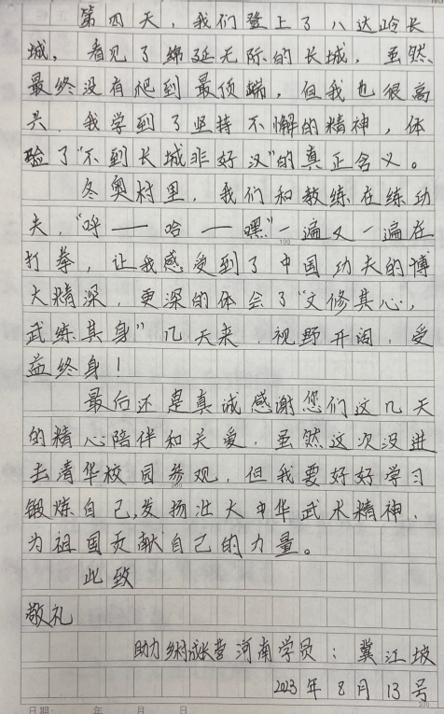
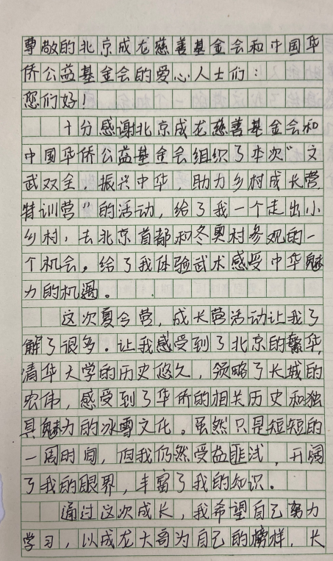
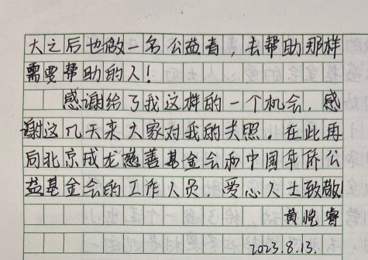
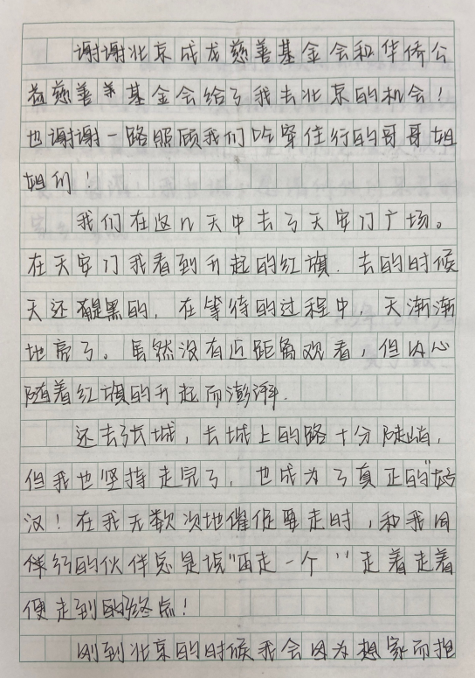
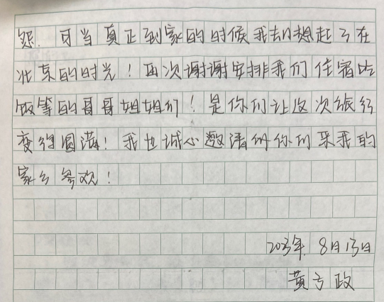

2、媒体：
“文武双全 振兴中华”助力乡村成长营、特训营正式开营-今日头条
https://www.toutiao.com/article/7264848144495182348/

“文武双全 振兴中华”助力乡村成长营、特训营正式开营|成龙|公益|成家班_网易订阅
https://www.163.com/dy/article/IBKKPO960514CDNT.html

“文武双全 振兴中华”助力乡村成长营、特训营正式开营_ 中华文化旅游网
https://www.zhbch.org.cn/focus/5278.html

“文武双全 振兴中华”助力乡村成长营、特训营正式开营_中国_活动_成龙-搜狐
https://www.sohu.com/a/709933899_196397

“文武双全 振兴中华”助力乡村成长营、特训营正式开营-百度百家号
https://baijiahao.baidu.com/s?id=1773645275364287072

“文武双全 振兴中华”助力乡村成长营、特训营正式开营|历史博物馆|特训营|乡村_新浪新闻
https://k.sina.com.cn/article_3333895800_c6b73678001012v46.html

坚守初心，为国育人——“文武双全 振兴中华”助力乡村成长营、特训营正式开营_国是文化观察网
https://www.fsttcn.com/zixun/6302.html

“文武双全 振兴中华”助力乡村成长营、特训营正式开营-一点资讯
http://www.yidianzixun.com/article/0qCet2x7

坚守初心，为国育人——“文武双全 振兴中华”助力乡村成长营、特训营正式开营_中国大陆_新闻_华人头条
http://www.52hrtt.com/cn/n/w/info/F1690871303559

坚守初心，为国育人 ——“文武双全 振兴中华”助力乡村成长营、特训营正式开营-腾讯内容开放平台
https://page.om.qq.com/page/ONmyfrzUIHwd9diDtLyEehnQ0

坚守初心，为国育人 ——“文武双全 振兴中华”助力乡村成长营、特训营正式开营_财富号_东方财富网
https://caifuhao.eastmoney.com/news/20230808153109240782320

坚守初心，为国育人——“文武双全 振兴中华”助力乡村成长营、特训营正式开营_凯迪网资讯
https://www.9kd.com/note/7619942

坚守初心，为国育人——“文武双全 振兴中华”助力乡村成长营、特训营正式开营_快资讯
https://www.360kuai.com/pc/detail?url=http%3A%2F%2Fzm.news.so.com%2Fafebd44188f03f25e602871dc7b08a2d&check=8a61ade3c48e7e55

公共 | 坚守初心，为国育人——“文武双全 振兴中华”助力乡村成长营、特训营正式开营-文旅中国
https://share.ccmapp.cn/shareDetail?1=1&action=opendetail%3Brichtext%3B64d205d44ccbf800081b076e

公共 | 坚守初心，为国育人——“文武双全 振兴中华”助力乡村成长营、特训营正式开营-中国文化传媒网
https://www.ccdy.cn/portal/detail?id=21ba9e28-673a-4d75-a0a5-5bf89a9e2f65&categoryid=10936-mssql&categoryname=%E5%85%AC%E5%85%B1%E6%9C%8D%E5%8A%A1

“文武双全 振兴中华”助力乡村成长营、特训营正式开营-新华网
http://www.news.cn/culture/20230809/750de338a9074af8bb83cdb055e5e7f7/c.html

视频报道
北京台
https://m.btime.com/item/47fats8485682o927n8g20ge58c

凤凰卫视
http://share.fengshows.com/article.html?id=af2a39f4-4c65-48b6-89ca-4718d33f9d93&channelID=r03&time=1691395208.872641

三、项目管理

项目分工
项目方 | 项目中主要职责
北京成龙慈善基金会 | 项目发起方，负责活动整体策划、监督执行等工作内容，并出资资助了成龙爱心学校及北京对口帮扶地区学校老师参加成长营
中国华侨公益基金会 | 特训营联合主办方，资助60万元用于2021年河南水灾灾后重建地区南阳市南召县师生参加特训营，并监督项目执行
大新华运通（北京）国际商务旅游有限公司 | 承办单位，负责参营师生的住宿、车辆、餐饮等方面的服务工作。
成家班-龙韵武艺团 | 承办单位，负责开闭营、课程内容等方面的设计与执行

项目成果展示（图片展示）

